Національний технічний університет України

«Київський політехнічний інститут ім. Ігоря Сікорського»

Факультет інформатики та обчислювальної техніки

Кафедра автоматики та управління в технічних системах

**Лабораторна робота №** _1_

по дисципліні «Front-End програмування»

Тема: Дизайн та розробка веб-сторінок

|  |  |
| --- | --- |
| Виконали:  студент групи ІТ-71  Новиков Д. М.  Дата здачі ____________  Захищено з балом ___________ | Перевірено:  асистент кафедри АУТС  Жереб К. А. |

Київ 2021

**Хід виконання:**

Посилання на репозиторій проекту:

<https://github.com/JokerFunny/front-end/tree/main/react/react-app>

Посилання на GitHub Pages:

[https://jokerfunny.github.io/front-end/#/](https://jokerfunny.github.io/front-end/%23/)

* Створено прототип веб-застосунку використовуючи фреймворк React. В результаті було отримано працюючий прототип, розгорнутий з використанням GitHub Pages.

Структура проекту:

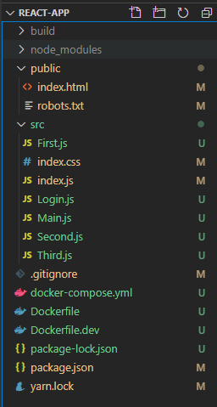

Для запуску слід виконати команду “npm start” у папці проекту.

**Демонстрація сайту:**

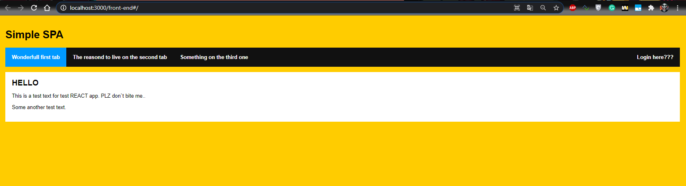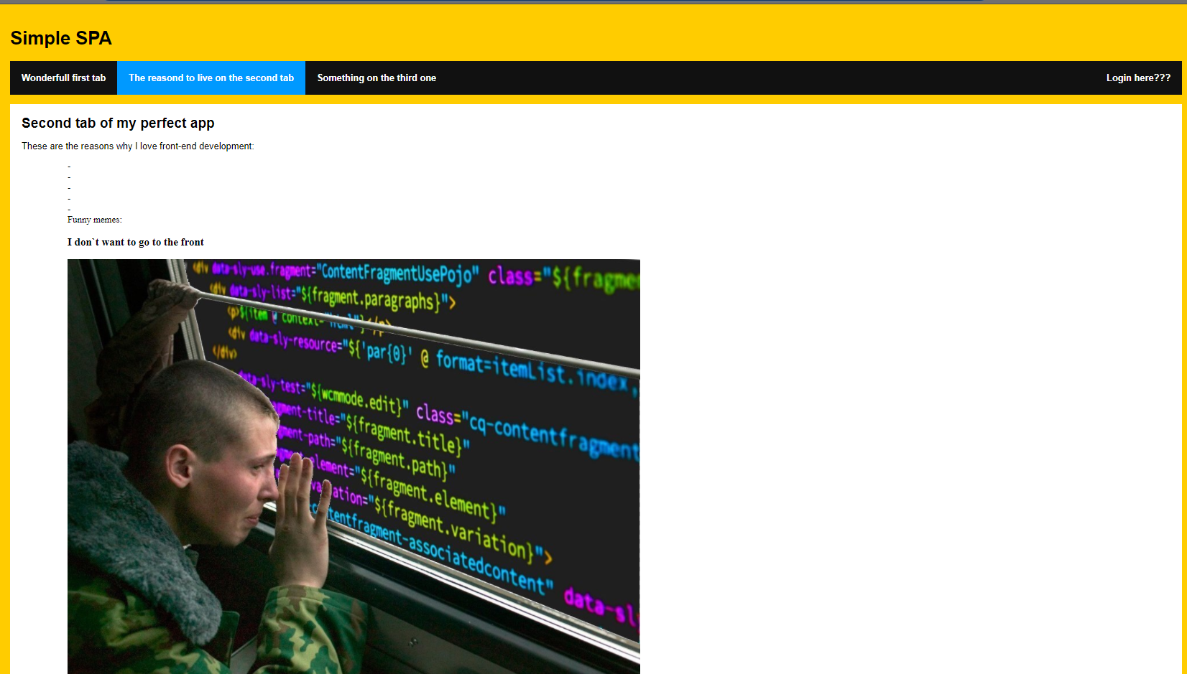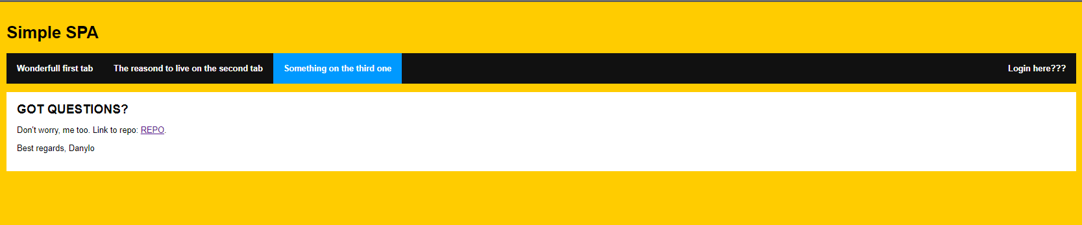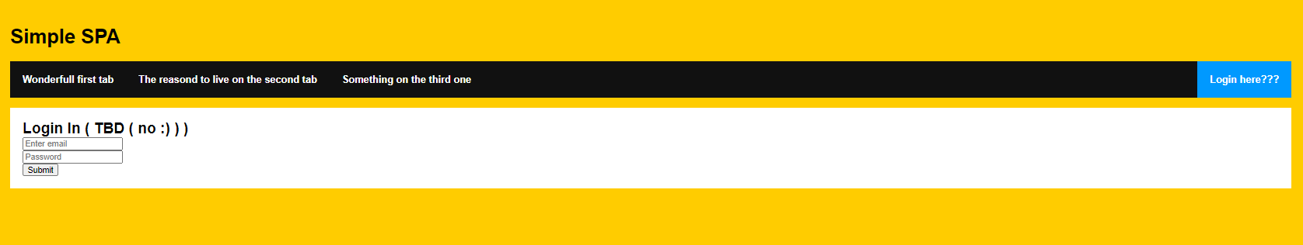

**Висновок**: в ході даної лабораторної роботи було розроблено прототип веб-застосунку, який потім було розгорнуто з використанням GitHub Pages.